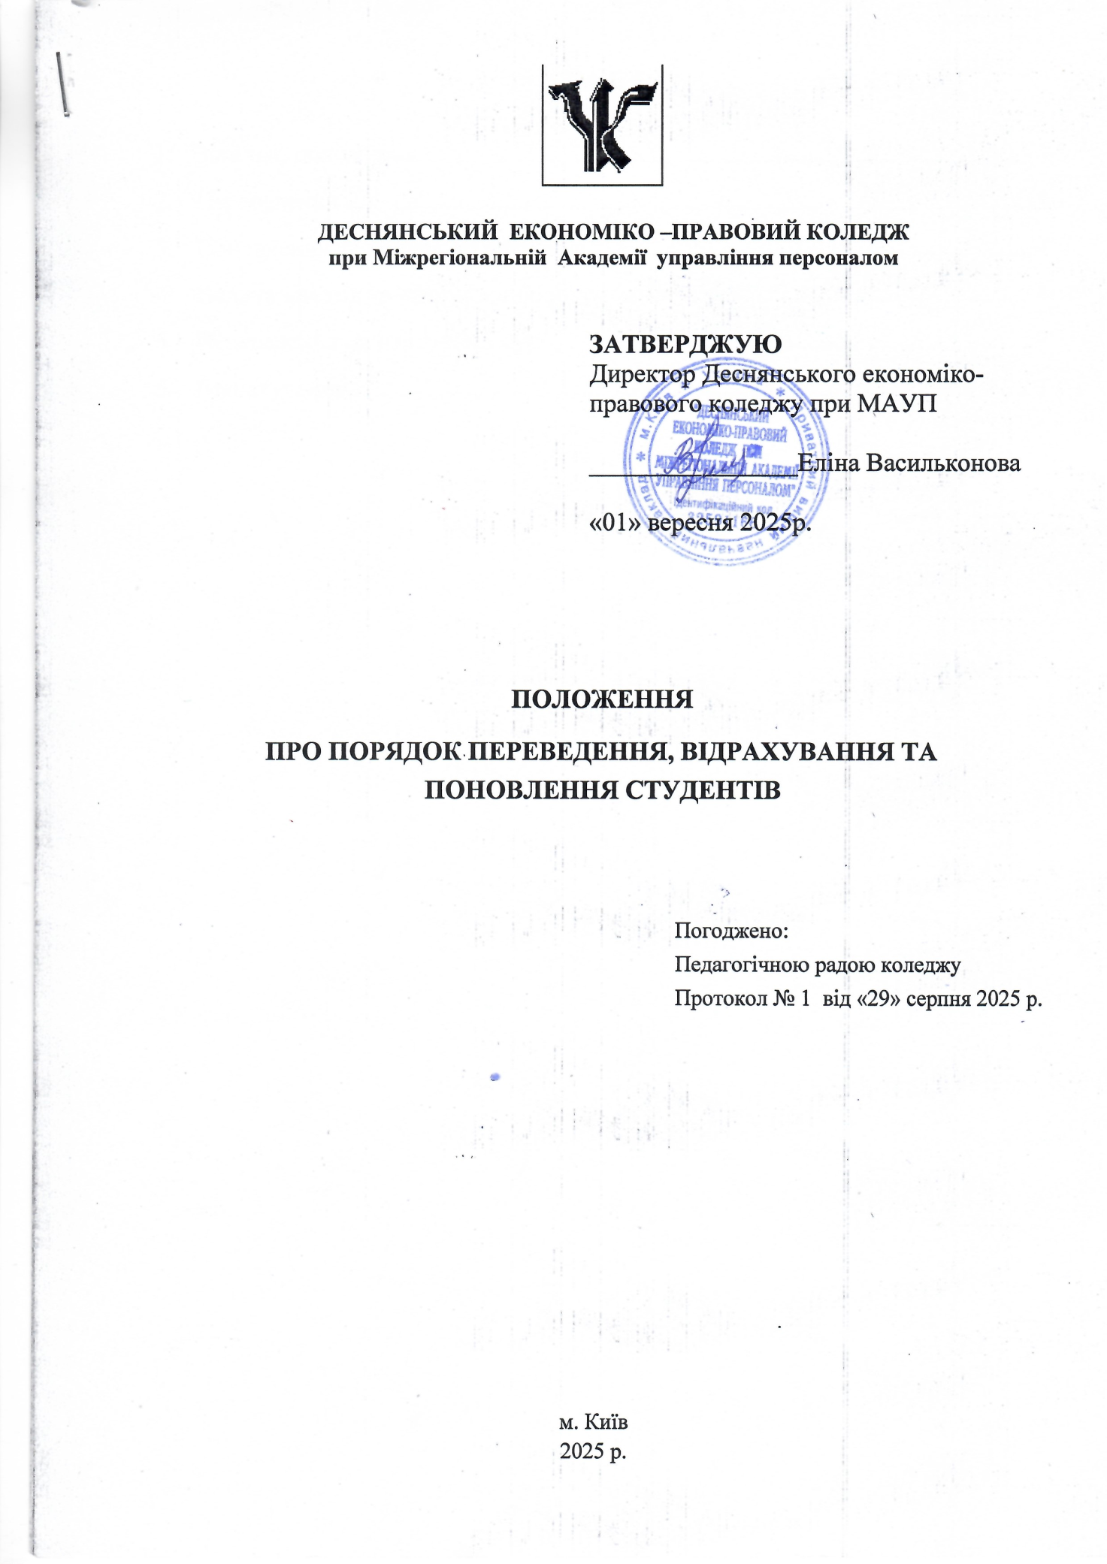

ЗМІСТ

1. Загальні положення 3
2. Переведення 3
3. Поновлення та допуск до навчання. 4
4. Видача наказів та оформлення документів 4
5. Переведення на наступний курс. 6
6. Відрахування 7

Загальні положення
  - Дане Положення розроблене відповідно до :
Закону України «Про вищу освіту» від 01.07.2014 року (зі змінами та доповненнями), «Про фахову передвищу освіту» зі змінами та доповненнями від 26.04.2021р.; «Положення про порядок відрахування, переривання навчання поновлення і переведення осіб, які навчаються у закладах вищої освіти, та надання їм академічної відпустки», затвердженого наказом Міністерства освіти і науки України № 134 від 07.02.2024 р.; «Положення про дуальну форму здобуття фахової передвищої та вищої освіти», затвердженого наказом Міністерства освіти і науки України № 426 від 13.04.2023 р.
Це Положення регулює порядок :
      - переведення студентів, які здобувають освітній рівень фахового молодшого бакалавра у Деснянському економіко-правовому коледжі при МАУП (далі ДЕПК при МАУП), з одного напряму на інший;
      - переведення на навчання до коледжу студентів, які навчаються у інших навчальних закладах України;
      - поновлення до складу студентів осіб, які були відраховані з інших навчальних закладів України;
      - поновлення до складу студентів осіб, які були відраховані з
ДЕПК при МАУП;
      - допуску до навчання студентів, які знаходилися в академічній відпустці після її завершення;
      - переведення студентів, які успішно завершили навчальний план, на наступний курс;
      - відрахування студентів.
  - Розгляд заяв студентів та осіб, відрахованих з інших навчальних закладів, щодо їх переведення та поновлення на навчання, заяв студентів, які перебували у академічній відпустці, про допуск до навчання після її завершення, повинен проводитися протягом двох тижнів.
  - Переведення студентів (крім переведення на наступні курси), а також поновлення до складу студентів осіб, які були відраховані з коледжу чи з інших ВНЗ, здійснюється, як правило, під час канікул, передбачених графіком освітнього процесу коледжу.
  - У всіх випадках розгляду питань про переведення та поновлення студентів, завідувач відділенням повинен враховувати необхідність дотримання встановлених ліцензійних обсягів.
      - За погодженням з органом студентського самоврядування коледжу приймаються рішення про відрахування студентів з ДЕПК при МАУП та поновлення їх на навчання;

Переведення
  - Забороняється крім випадків, коли подальше навчання неможливе за станом здоров’я переведення студентів на перший курс.
  - Розгляд справ щодо переведення здійснюється :
      - приймальною комісією ДЕПК при МАУП: розгляд заяв студентів інших навчальних закладів щодо їх переведення на навчання до коледжу, переведення з одного напряму підготовки на інший;
      - директором, першим заступником директора, заступником директора з навчально-виховної роботи, завідувачем відділення: розгляд заяв студентів щодо їх переведення з однієї форми навчання на іншу (за тим же напрямом підготовки, за тією ж спеціальністю); розгляд питань переведення студентів, які успішно виконали навчальний план, на наступний курс (рік навчання);
      - завідувачем відділення: розгляд питань переведення студентів, які успішно виконали навчальний план, на наступний курс (рік навчання).
  - Переведення на навчання до ДЕПК при МАУП студентів, які навчаються в інших навчальних закладах (незалежно від форми навчання, напряму підготовки, спеціальності) здійснюється за наявності академічної довідки вищого навчального закладу, у якому навчається студент.
При переведенні студента з іншого навчального закладу, за умови ліквідації академічної різниці директор коледжу видає наказ, згідно з яким студент допускається до занять. Наказ про зарахування студента у порядку переведення з іншого вищого закладу освіти видається після одержання оригіналу академічної довідки.

Поновлення та допуск до навчання.
  - Забороняється поновлення студентів на перший курс.
  - Розгляд справ щодо поновлення здійснюється :
      - приймальною комісією ДЕПК при МАУП : розгляд заяв осіб, які були відраховані з інших вищих навчальних закладів України і бажають поновитися на навчання в коледжі; розгляд справ осіб, які були відраховані з коледжу, на поновлення до складу студентів за іншим напрямом підготовки;
      - директором, першим заступником директора, заст. директора з навчально-виховної роботи, завідувачем відділення: розгляд заяв осіб, які були відраховані з коледжу, на поновлення до складу студентів за тим же напрямом підготовки (спеціальністю); розгляд заяв студентів, про допуск на навчання.
  - Поновлення до складу студентів здійснюється незалежно від тривалості перерви в навчанні, причини відрахування, трудового стажу, форми навчання і з урахуванням здатності претендента успішно виконувати графік освітнього процесу.
  - Допуск до навчання осіб, відраховані за академічну неуспішність (невиконання навчального плану), можуть бути поновлені тільки у наступному навчальному році, з початку того семестру, за невиконання навчального плану якого вони були відраховані.

Видача наказів та оформлення документів
  - Ініціатором розгляду справ про поновлення, переведення та допуску до навчання є студент (особа, яка бажає поновитися на навчання).
Заява щодо поновлення/переведення на навчання має подаватися не пізніше ніж за два тижні до дати передбачуваного навчання.
Студенти, які не подали документи в установлений термін, відраховуються з коледжу.
  - До заяви студента додаються :
      - для поновлення на навчання: академічна довідка встановленої форми за весь період навчання до моменту поновлення з обов’язковим зазначенням назв дисциплін, загальної кількості годин та форм контролю; згода на збір та обробку персональних даних;
      - для переведення на навчання до коледжу: академічна довідка
встановленої форми за весь період навчання до моменту поновлення з обов’язковим зазначенням назв дисциплін, загальної кількості годин та форм контролю; згода на збір та обробку персональних даних;
      - для переведення на навчання з однієї форми навчання на іншу за тим самим напрямом підготовки(спеціальністю): академічна довідка встановленої форми за весь період навчання до моменту поновлення з обов’язковим зазначенням назв дисциплін, загальної кількості годин та форм контролю; згода на збір та обробку персональних даних;
      - для допуску до занять після завершення академічної відпустки за станом здоров’я: висновок лікарсько-консультативної комісії лікувальнопрофілактичної установи про те, що стан здоров’я дозволяє продовжувати навчання за обраним напрямом (спеціальністю).
  - У поданнях осіб, які готують питання розгляду, має бути відображено:
      - наявність вакантних місць ліцензійного обсягу на відповідному курсі (році навчання) денної/заочної форми навчання за напрямом підготовки (спеціальністю), на яку планується поновлення/переведення (допуск до навчання);
      - можливість поновлення/переведення на зазначений в заяві курс (рік навчання) денної/заочної форми навчання, з урахуванням встановленої академічної різниці.
  - Складання відомості академічної різниці здійснюється зав. відділення по узгодженням з заст. Директора з навчально-виховної роботи на підставі співставлення інформації, наведеної в академічній довідці (витязі з навчальної картки) студента за весь період попереднього навчання, із навчальним планом, за яким здійснюватиметься навчання студента після його переведення, поновлення або допуску до навчання.
Результати попереднього навчання зараховуються студенту за умови відповідності навчальних програм (практик, курсових проектів тощо), кількості кредитів та форм підсумкового контролю до навчального плану, за яким здійснюватиметься навчання. Якщо підсумковий контроль за результатами попереднього навчання був у вигляді іспиту, а за навчальним планом передбачений залік – результат зараховується. Перезарахування здійснюється на підставі згоди заст. директора з навчально-виховної роботи.
При невідповідності кількості кредитів наказом директора за мотивованим поданням зав. відділення, по узгодженню з заст. директора з навчально-виховної роботи, студенту, який поновлюється переводиться на навчання, можуть бути зараховані також навчальні дисципліни (практики), форми підсумкового контролю і зміст яких, описані в академічній довідці і в навчальному плані, співпадають, а зафіксований в академічній довідці обсяг кредитів складає не менше як 75 відсотків від зазначеного в навчальному плані.
Особам, які були відраховані з коледжу за невиконання навчального плану або академічну неуспішність, можуть бути перезараховані тільки ті дисципліни, з яких за результатами підсумкового контролю вони мали оцінку не нижче «добре» або «зараховано».
Перезарахування кредитів, які були встановлені під час навчання за іншими освітніми програмами, здійснюється на підставі документів про раніше здобуту освіту (додаток до диплома, академічна довідка) .
Не перезараховуються навчальні дисципліни (практики, інші види навчальної роботи студента), які були опановані студентом під час навчання за освітньою програмою більш низького рівня освіти, ніж той, на який поновлюється/переводиться студент.
Вступ на навчання за затвердженими у належному порядку скороченими навчальними програмами фахового молодшого бакалавра на базі диплома кваліфікованого робітника не є поновленням/переведенням і поняття визначення академічної різниці у цьому разі не застосовується. Максимально допустимий обсяг академічної різниці при поновлені або переведенні студента не може перевищувати 20 кредитів (10 кредитів при зарахуванні на останній курс).
4.5. При прийнятті рішення враховуються :
- наявність вакантних місць ліцензованого обсягу;
- здатність претендента успішно виконувати графік освітнього процесу за обраним напрямом (спеціальністю);
- обсяг академічної різниці;
- інші чинники які характеризують студента, зокрема характеристика/ рекомендація органів студентського самоврядування.
  - Умови зарахування до складу студентів коледжу (переведення, допуску до навчання) або причина відмови мають бути повідомлені заявникові завідуючем відділення наступного робочого дня після розгляду заяви про переведення або поновлення.
  - Якщо для особи, щодо поновлення, переведення або допуску до навчання Приймальною комісією коледжу прийняте позитивне рішення , зав. відділенням визначається академічна різниця і видаєтся допуск до її складання, яке доводиться до відома заявника.
Граничний термін ліквідації академічної різниці встановлюється розпорядженням зав. відділення по узгодженню з заст. директора з навчально-виховної роботи. Термін ліквідації академічної різниці може бути змінений розпорядженням заст. директора з навчально-виховної роботи, за наявності поважних причин.
Особа, яка не ліквідувала академічну різницю у встановлений термін, позбавляється права на поновлення (переведення).
  - Проект наказу про поновлення, переведення, допуск до навчання подається на підпис до дати початку навчання.
  - Якщо упродовж 5 днів після видання наказу про поновлення/переведення або допуск до навчання за рахунок коштів фізичних(юридичних) осіб не укладено відповідний договір, наказ скасовується.
  - До особової справи студента (переведеного з іншого навчального закладу або поновленого) вкладаються: копія наказу (витяг наказу) про переведення або поновлення (допуск до навчання), заява, академічна довідка, примірник договору про навчання, згода на збір та обробку персональних даних та інші документи.

Переведення на наступний курс.
  - Переведення на наступний курс студентів здійснюється наказом директора за поданням зав. відділення, на якому навчаються студенти.
На наступний курс переводяться студенти, які повністю виконали навчальний план поточного навчального року і успішно склали семестровий контроль.
Дата переведення до 01 вересня.
  - Проект наказу щодо переведення (окремо за денною і заочною формами навчання) подається зав. відділенням після завершення терміну виконання останнього з передбачених навчальним планом на відповідний рік виду навчального навантаження студента (семестровий контроль або практика).
  - Студентам, які за результатами останнього у навчальному році семестрового контролю (на момент завершення терміну проходження практики) отримали не більше двох незадовільних оцінок, графіком ліквідації академічних заборгованостей зав. відділення встановлює термін ліквідації академічної заборгованості, як правило, до початку нового навчального року.
Студенти, які за результатами семестрового контролю отримали більше двох незадовільних оцінок, відраховуються з ДЕПК при МАУП.
За наявності об’єктивних (поважних), документально підтверджених підстав (за медичними показаннями тощо), розпорядженням зав. відділення та/або наказом директора по коледжу студенту може бути встановлений інший термін ліквідації академічної заборгованості, але, як правило, не пізніше 4 тижнів після початку нового навчального року.
  - Переведення на наступний курс студентів, які мали академічну заборгованість за результатами семестрового контролю, і ліквідували її у встановлений термін, здійснюється з дня початку навчального року, а відповідний проект наказу щодо переведення подається зав. відділення на підписання директору до 01 вересня.
Студенти, які не ліквідували академічну заборгованість у встановлені терміни відраховуються з коледжу. Проект наказу про відрахування надається зав. відділенням на підпис директору відразу після закінчення визначеного терміну складання академічної заборгованості.
Якщо з об’єктивних (поважних) причин ( за станом здоров’я, у зв’язку з призовом на строкову військову службу у вразі втрати на відстрочку від неї, сімейними обставинами) студент не може ліквідувати академічну заборгованості упродовж 4 тижнів від початку навчального року, йому, за наявності відповідних підстав, рішенням директора, може бути надане право на повторне навчання.

Відрахування
  - Підставами для відрахування студента є :
    - завершення навчання;
    - власне бажання;
    - переведення до іншого навчального закладу;
    - невиконання навчального плану;
    - порушення умов договору, укладеного між ДЕПК при МАУП та особою, яка навчається за рахунок коштів фізичних(юридичних) осіб;
    - інші випадки, передбачені законом.
  - Відрахування неповнолітніх студентів здійснюється за погодженням зі службою у справах неповнолітніх місцевих органів виконавчої влади.
  - Відрахування студентів оформлюється наказом директора за поданням зав. відділенням з доданням наступних документів :
    - у зв’язку із закінченням навчання: видається один наказ про присвоєння кваліфікації та видачу диплому із зазначенням дати відрахування студентів;
    - за власним бажанням: заява студента, на заяві – резолюція зав. відділення, що засвідчує згоду на відрахування.
    - у зв’язку з переведенням до іншого ВНЗ : заява студента, на заяві – резолюція зав. відділення, що засвідчує згоду на відрахування.
    - за невиконання навчального плану : подання зав. відділенням із зазначенням фактів невиконання навчального плану – студент без поважних причин не відвідував заняття, не пройшов практику, із зазначенням навчальних дисциплін, курсових робіт, практик тощо, з яких студент має незадовільні оцінки;
    - за порушення умов договору: поданням зав. відділенням про несплату за освітні послуги.
  - Наказ про відрахування студента у зв’язку з його переведенням до іншого навчального закладу видається після отримання запиту з закладу освіти, до якого цей студент переводиться.
  - Особа, яка відрахована з коледжу до завершення навчання за освітньою програмою, отримує академічну довідку встановленої форми, що містить інформацію про результати навчання, назви дисциплін, отримані оцінки і здобуту кількість кредитів.
Відомості про вивчені дисципліни та складені заліки та екзамени вносяться до академічної довідки окремо за кожний семестр.
При заповненні академічної довідки студентам заочної форми навчання ставиться кількість годин передбачених навчальним планом для денної форми навчання.
Студенту, який навчався в декількох вищих закладах освіти, видається академічна довідка, до якої вносяться оцінки, одержані ним під час навчання в цих закладах освіти. У цьому випадку до академічної довідки перед переліком дисциплін, складених в коледжі, вносяться дисципліни, складені в інших вищих закладах освіти та вказується назва цих закладів освіти.
До академічної довідки не вносяться дисципліни, з яких студент одержав незадовільні оцінки. Студентам, які вибули з першого курсу і не складали екзамени і заліки видається академічна довідка з записом, що студент заліків та екзаменів не складав.
Реєстрація академічних довідок проводиться у ЄДЕБО.

До особової справи студента вкладаються :
- копія академічної довідки, підписаної директором і скріпленої гербовою печаткою;
- студентський квиток;
- навчальна картка студента.

Заступник директора з НВР | Тетяна Петрушенко
Зав. віділення | Лілія Чайка

